Όνομα: Τμήμα:
- Τοποθέτησε στο χάρτη της Κύπρου το Στρόβολο.
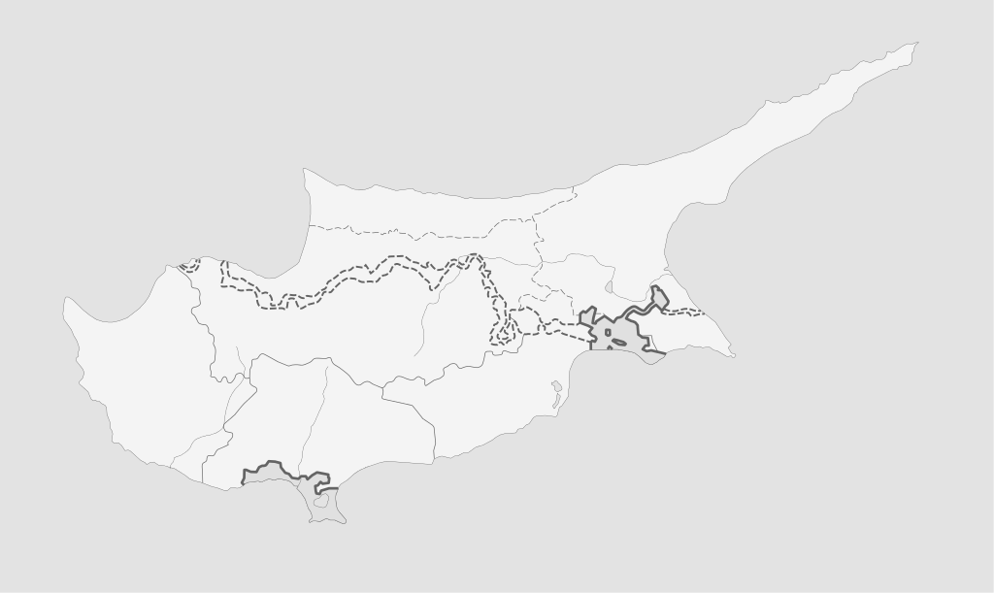

- Κύκλωσε Σωστό (Σ) ή Λάθος (Λ)
α. Ο Δήμος Στροβόλου είναι ο μεγαλύτερος δήμος της Λεμεσού. | Σ | Λ
β. Η περιοχή του Στροβόλου επεκτάθηκε μετά τη τούρκικη εισβολή. | Σ | Λ
γ. Ο Στρόβολος έχει λιγότερους από 60 000 κατοίκους. | Σ | Λ
δ. Ο Δήμος Στροβόλου συνορεύει με τους Δήμους Λακατάμιας,  Λατσιών, Έγκωμης και Αγλαντζιάς. | Σ | Λ

- Λύσε το πιο κάτω σταυρόλεξο:
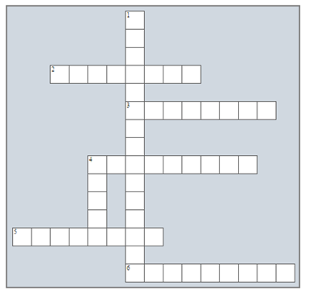
ΚΑΘΕΤΑ
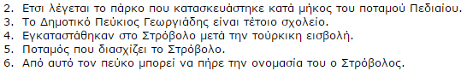
ΟΡΙΖΟΝΤΙΑ

